28.04.20р.
Група : 2О- 3 в/п
Курс : 2
Професія : Озеленювач
Майстер в/н О.Л.Засядько вайбер: 068-07-62-168
ел.пошта: zelene3004@gmail.com
Урок № 6.
Тема № 2. Самостійне виконання робіт складністю 3-го розряду.
Тема уроку: Проведення окулірування та догляд за окулянтами.
Навчальна – Формування спеціальних знань та умінь при виконанні робіт по проведенню окулірування та догляду за окулянтами.
Виховна – Виховувати акуратне відношення до праці при виконанні робіт по проведенню окулірування та догляду за окулянтами.
Розвиваюча – Розвивати творчий підхід до роботи, вміння самостійно приймати рішення, навики систематичного самоконтроля, необхідність творчої та раціоналізаторської діяльності при виконанні робіт по .проведенню окулірування та догляду за окулянтами.

Дидактичне забезпечення уроку: опорний конспект, відео-урок- посилання.
Структура уроку:
1.Повторення попереднього матеріалу 8.00-09.30
На минулому уроці ми вивчали тему: «Проведення щеплення. Догляд за щепленими рослинами».
Будь ласка, дайте відповіді на питання (відповідайте письмово та присилайте відповіді на вайбер) стосовно минулої теми уроку. Ці питання середнього та початкового рівня, за кожну правильну відповідь Ви отримуєте 0,5 балів.
Запитання до групи:
1.Що називають щепленням?
2.Які переваги щеплення перед іншими способами розмноження рослин?
3. Що називають прищепом?
4. Що називають підщепою?
5. Назвіть способи щеплення рослин.
6. Від чого залежать терміни щеплення рослин?
7.Опишіть технологію проведення щепленн за кору.
8. Опишіть технологію проведення щеплення простою копулировкою.
9. Опишіть технологію проведення щеплення в розщеп.
10.Які правила безпеки праці треба виконувати при виконанні данних видів робіт?

2.Пояснення нового матеріалу 9.30-12.00
Тема уроку : Проведення окулірування та догляд за окулянтами.
Інструктаж з ОП та БЖД
При виконанні робіт по проведенню окулірування та догляду за окулянтами:
- бути уважним, не відволікатися сам і не відволікати інших;
- перед початком роботи перевірити справність інструменту, він повинен бути добре заточеним і безпечним в роботі;
- перед початком роботи треба одягти спецодяг, рукавички та взуття;
- роботи виконуються ріжучим и інструментами, тому требу бути акуратними при виконанні робіт;
- якщо роботи виконуються в спекотний період, то обов’язково треба працювати в головному уборі;
- не працювати несправними інструментами;
- про помічені несправності інструменту повідомити майстру і без його вказівки до роботи не приступати;
- виконувати тільки ту роботу, яка доручена майстром і по якій дано інструктаж .
- Організація робочого місця
Озеленювач виконує роботи по проведенню окулірування та догляду за окулянтами
на вулиці - на об’єкті озеленення,тому весь інструмент та інвентар
він повинен брати з собою на ділянку з складського приміщення разом з
аптечкою для першої медичної допомоги (перекис, зеленка, пластир,
бинт,вата), якщо роботи виконуються в спекотний період, то обов’язково
треба одягати головний убір.
При виконанні робіт інструмент та інвентар треба розташовувати біля себе, щоб було зручно та швидко виконувати роботу.
Після закінчення роботи інструмент треба очистити та віднести на місто його зберігання.
- Мотиваційна постанова.
Щеплення рослин — пересадження гілочки (живця) або бруньки (вічка) однієї рослини (прище́пи) на іншу (підще́пу). Загальна назва для прищеп і підщеп — «щепа». При щепленні рослин камбій підщепи і прищепи тісно стикаються, внаслідок чого проходить їх повне зрощення, утворюється єдиний, нормально функціонуючий рослинний організм. Щеплення рослин як один із важливих способів вегетативного розмноження застосовують у садівництві, виноградарстві та лісовому господарстві. За допомогою щеплення рослин розмножують плодові і декоративні рослини, зберігають їх сортові особливості, підсилюють в рослині бажані ознаки: посухостійкість (щеплення сливи на абрикос); зимостійкість (щеплення на зимостійкі підщепи); опірність шкідникам і хворобам (щеплення європейських сортів винограду на філоксеростійкі підщепи) та ін. У селекції щеплення рослин застосовують для виведення вегетативних гібридів. Іноді за допомогою щеплення рослин лікують рослини, пошкоджені морозами. Є багато (бл. 150) різних способів щеплення рослин:
- окуліровка, тобто приживлення бруньки або вічка однієї рослини (прищепи) до іншої — підщепи (найпоширеніше);
- щеплення живцем (за кору з шипом, вприклад, копулюванням — застосовують при однаковій товщині прищепи і підщепи, щеплення в розщіп, містком тощо);
- аблактування;
- пересадження зародків або паростків (на стебло, корінь, насіння, бульбу) та ін.
Щеплення рослин вдається найкраще, коли взяті рослини мають між собою найближчу ботанічну спорідненість, а також коли камбій прищепи повністю чи частково щільно
Опис технологічного процесу по проведенню щеплення бузку та догляду за щепленими рослинами:
Для того щоб провести щеплення, необхідні наступні матеріали й інструменти:
- підщепу - рослина, на яке виконують щеплення;
- щепа - зрізані однорічні пагони (живці);
- садові ножиці для зрізу живців;
- спеціальний прищепний ніж для окулірування.
Важливо! Всі інструменти важливо обробити розчином марганцівки або іншим дезинфікуючим засобом. Добре підходить для знезараження садового інвентарю звичайний спирт. 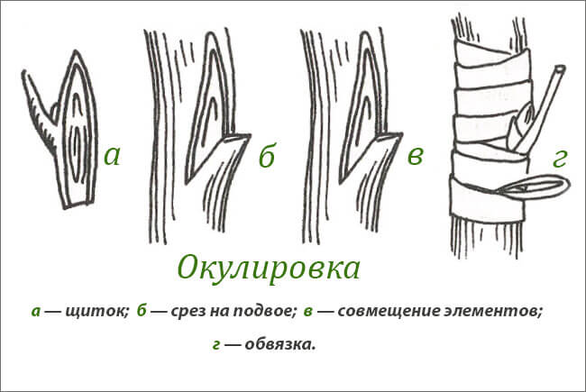
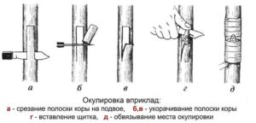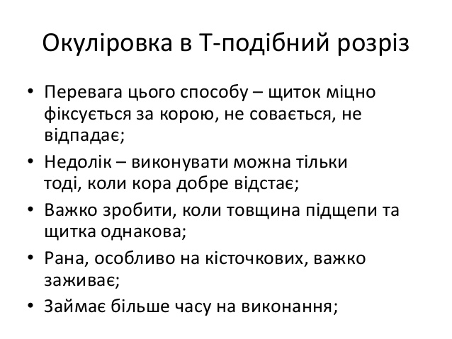
- Підготовлений пагін беруть у ліву руку, а правою за допомогою ножа роблять невеличкі поперечні надрізи на відстані 1,5-2,0см вище і нижче від бруньки. 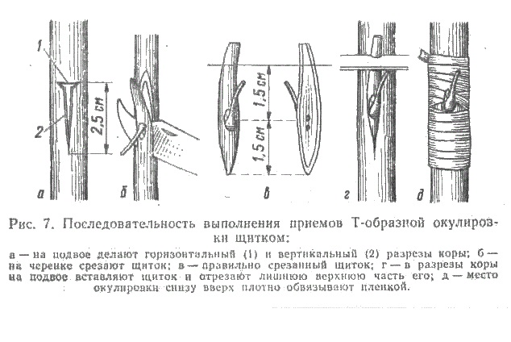
- Потім вказівний палець правої руки підкладіть під місце зрізу на пагоні, а великий-трохи нижче вічка.
- 3. Ніж встановлюють на місце надрізу і, плавно повертаючи лезо вниз, зрізають бруньки з невеликою смужкою (щитком) кори й деревини.
Виконуючи цю операцію, слід пам’ятати: коли лезо ножа дійде до бруньки, його треба трішки заглибити в пагін, а потім знову повертати вгору.
- Зрізаний щиток має опинитися між лезом і великим пальцем правої руки, його можна взяти за черешок лівою рукою.
- Виконання Т-образного надрізу на корі підщепи: не зачіпаючи тканин дерева, роблять поперечний надріз, а потім поздовжній. Його виконують півкруглим і кінчиком ножа обережно відокремлюють кору від деревини, але не більше, ніж необхідно для того, щоб в розріз увійшов щиток.
- Вставляють його рухом згори донизу, до щильного дотикання. Якщо щиток повністю не входить у розріз і верхня частина лягає на кору підщепи, то її зрізають на рівні поперечного розрізу і пальцями щільно притискають кору прищепи до щитка.
- Об’вязуюють заокуліровану підщепу заздалегідь нарізаними смужками поліетиленової плівки завдовжки 35-40см.
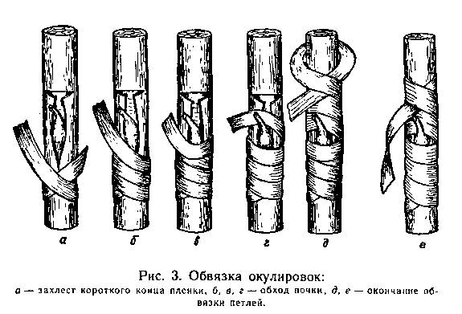
Чи вдалася окуліровка, можна судити за станом черешка. Якщо тканини зрослися, то черешок листка через тиждень-два відпаде. Якщо вічко загинуло, то черешок листка присохне і залишиться.

- Переглянути відеоролики за посиланням:
http://www.youtube.com/watch?v=QnuJXYmfOEo
http://www.youtube.com/watch?v=atJvpm84nKQ
http://www.youtube.com/watch?v=3bDQ-sYgt3A
3.Закріплення нового матеріалу з12.30 до13.30.
1.Що називають щепленням?
2. Що таке окуліровка?
2.Які переваги окуліровки перед іншими способами щеплення рослин?
3.Що таке щиток?
4.Який інструмент треба мати для виконання окуліровки?
5.В які терміни проводять окуліровку?
6. Опишіть технологію проведення окуліровки Т-образним надрізом.
7.Опишіть технологію обв’язування заокулірованого підщепа.
8. Від чого бу де залежити якість виконання окуліровки?
9. Які види рослин найчастіше розмножують окуліровкою?
10.Які правила безпеки праці треба виконувати при виконанні данних видів робіт?

Відповіді надсилати 28.04.20р. з 12.00-13.30 вайбер: 068-07-62-168 ел.пошта: zelene3004@gmail.com

Домашнє завдання: передевіться відео за
посиланням: http://www.youtube.com/watch?v=UOI8tjOfhJE
http://www.youtube.com/watch?v=-t8MhkXUVs8

Майстер виробничого навчання О.Л.Засядько

